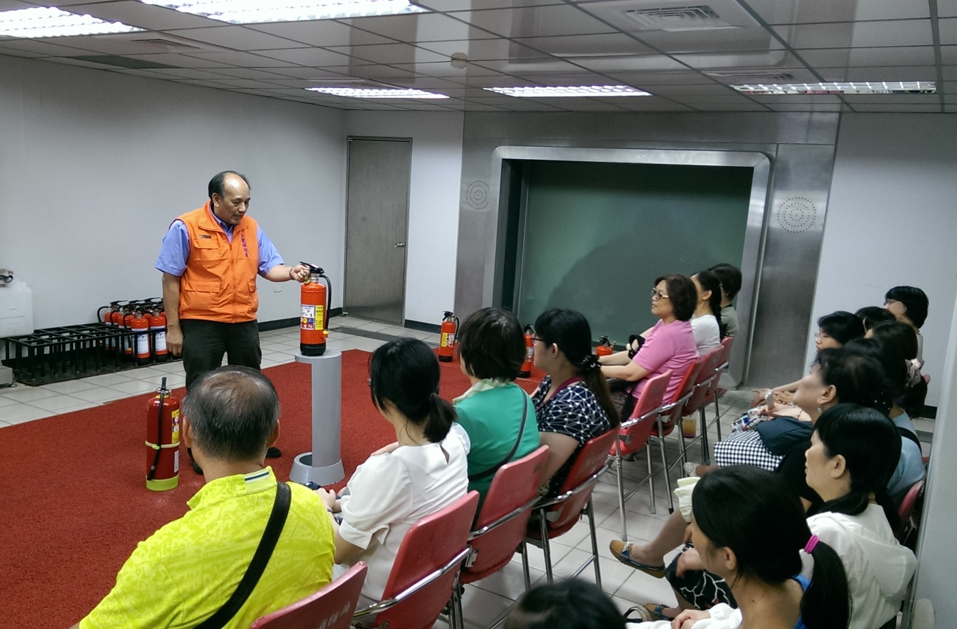

104學年度危機與偶發事件 防災教育研習活動
說明：104年08月07日危機與偶發事件－防災教育研習活動花絮

說明：104年08月07日危機與偶發事件－防災教育研習活動花絮

